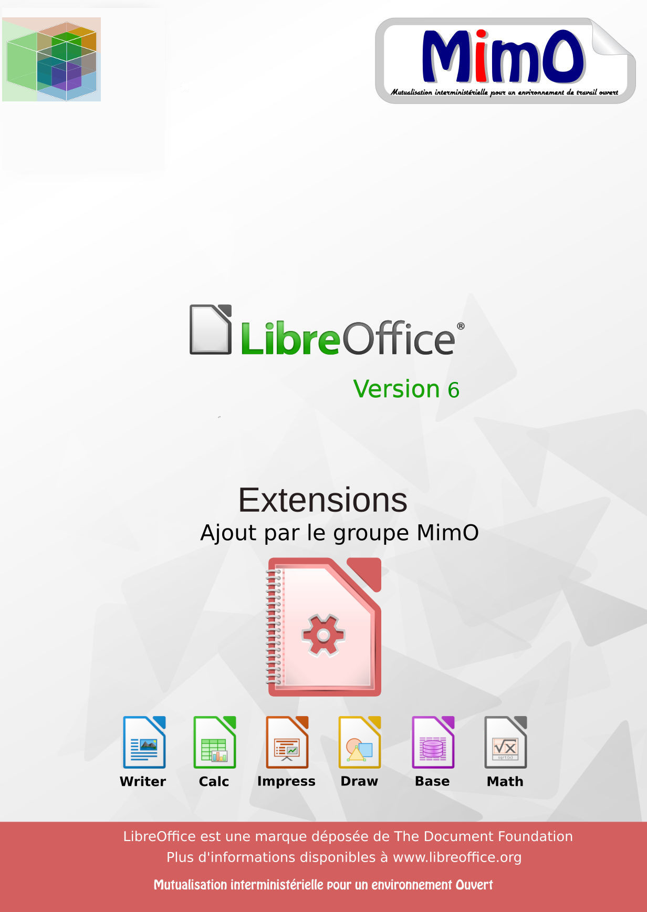
Note à l’attention du lecteur.
Dans la suite du document, il est implicitement considéré que la suite LibreOffice est installée dans sa version 6.3 sur un poste de travail doté d’une version Windows.

Licence
   | Cette documentation utilisateur est publiée sous licence Ouverte 2.0. La licence lO/OI s’applique à l’ensemble du document à l’exception du logo MimO régi par des dispositions spécifiques.
 | La publication du décret n° 2017-638 prévu par l’article L 323-2 du Code des relations entre le public et l'administration (CRPA) fait de la Licence Ouverte 2.0 la licence de référence pour les administrations pour la publication de données publiques, aux côtés de l’Open Database License (ODbL), et permet ainsi son utilisation par l’ensemble des administrations.

Vous êtes libres :
- de reproduire, distribuer et communiquer cette création au public,
- de modifier cette création.

Selon les conditions suivantes :
Paternité. Vous devez citer le nom de l’auteur original.

- À chaque réutilisation ou distribution, vous devez faire apparaître clairement aux autres les conditions contractuelles de mise à disposition de cette création.
- Chacune de ces conditions peut être levée si vous obtenez l’autorisation du titulaire des droits.

Ce qui précède n’affecte en rien vos droits en tant qu’utilisateur (exceptions au droit d’auteur : copies réservées à l’usage privé du copiste, courtes citations, parodie…).

Le contrat complet est disponible sur le site «https://www.etalab.gouv.fr»

Pour obtenir plus d’informations sur la licence IO/OI : consulter https://www.etalab.gouv.fr/licence-ouverte-open-licence

Dispositions spécifiques pour l’utilisation du logo MimO
Le logo MimO est la propriété exclusive du groupe Mutualisation interministérielle pour une Bureautique ouverte. Il est apposé sur les documents (notice technique, documentation…) validés par ce groupe.
Il ne peut être utilisé sur des documents créés ou modifiés par des tiers.
Toute copie, reproduction ou représentation intégrale ou partielle de ce logo, par quelque procédé que ce soit, en dehors de l’intégralité du document original sur lequel il est apposé, est illicite et constitue une contrefaçon.
Historique des versions du document.
Version | Date | Commentaire
V3.50 | 10/10/2012 | Document initial
V3.51 | 20/12/2012 | Modification paragraphe 4
V3.60 | 01/05/2013 | Mise à jour
V4.00 | 05/06/2013 | Mise à jour pour Libo v4.0
V4.10 | 23/05/2014 | Ajout extension Review
V5.2 | 19/10/2016 | Ajout Portrait et Paysage, Grammaire formules, Messages
V6 | 04/04/2018 | Mise à jour pour Libo v6
V6.0.6.2 | 09/08/2018 | Suppression de l'extension "syntaxe_formules-1.0.0.oxt" pour non-compatibilité à partir de la version 6.0.6.2 en accord avec le ministère de la Culture
V6.1 | 01/2019 | Ajout « LireCouleur »
V6.2 | 09/2019 | Mise à jour du chapitre « Documentation »  Chapitre « Starxpert MultiDiff » : Correction de l’envoi par courriel
V6.3 | 02/2020 | Mise à jour du contact
V6.3 | 03/2020 | Mise à jour licence IO/OI

Rédacteurs
Thierry BOULESTIN – SG/SPSSI/CPII/DONC/AS
Fabienne GUILBAUT – SG/SPSSI/CPII/DON/CET/PNE Environnement de Travail→ SG/SNUM/UNI/DETN/GPBCW/PPB

Re lecteurs
Danielle MORENO – SG/SPSSI/CPII/DONC/AS
François BÉGASSE – Retraité (DILA)

Référence (s) intranet
http://bureautique.metier.e2.rie.gouv.fr/

Contact
Courriel : mimo@listes.etalab.gouv.fr

Table des matières
1 - StarXpert Multidiff (Writer, Calc, Impress). 5
2 - Grammalecte (Writer) 7
2.1 - Fonctionnalités 7
2.2 - Le Lexicographe 9
2.3 - Le formateur de texte 10
2.4 - Le conjugueur 10
3 - Copy Only Visible Cells (Calc) 12
4 - Mumbertext() - Moneytext() (CALC) 13
5 - Review (révision) (Writer, CALC) 14
6 - Portrait ou paysage (Writer) 15
7 - Grammaire des Formules (Calc) 16
7.1 - Présentation de l’outil 16
7.2 - Limitations de l’outil 16
7.3 - Extension supprimée 16
8 - Messages (WRITER, BASE) 17
9 - Paramétrage LibreOffice 19
10 - Polices de caractères 20
11 - Formules de politesse 21
12 - Documentation 22
13 - Galerie de cliparts 23
14 - LIRE COULEUR (WRITER, IMPRESS, DRAW) 25
15 - Liens 27

StarXpert Multidiff (Writer, Calc, Impress).

Cette extension permet de sauvegarder un document dans plusieurs formats en cliquant simplement sur un bouton.
Les fichiers portent le même nom et se distinguent par leur extension. Formats de fichiers supportés :
- Format PDF.
- Format MS Office : Word (.doc), Excel (.xls), Powerpoint (.ppt).
- Format LibreOffice.

Les fichiers peuvent être envoyés par courrier électronique dans ces mêmes formats, ainsi vous n’avez qu’une seule version de votre fichier. Les versions PDF et MS Office ne sont créées que temporairement au moment de l’envoi du fichier.
Vous pouvez sauvegarder vos choix par défaut pour gagner en productivité.

Pour enregistrer avec Multidiff cliquez sur l’icône représentant une disquette et une enveloppe.

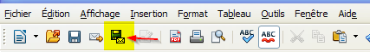

Une boîte dialogue s’ouvre proposant d’enregistrer le fichier en :
- « Lecture seule (PDF). »
- « Lecture et écriture (Openoffice.org - Microsoft Office). »

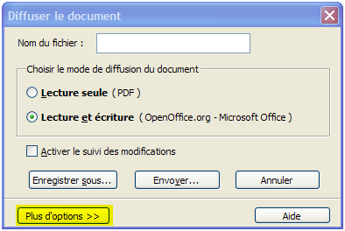
En cliquant sur le bouton « Plus d’options >> », une fenêtre s’ouvre proposant un choix de formats d’enregistrement. On peut constater que le format PDF n’est pas sélectionné par défaut pour le choix « Lecture et écriture ».

Si l’on veut enregistrer tous les formats en même temps, il faut cocher PDF.

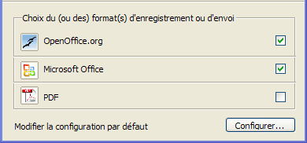
Pour que le choix devienne permanent, cliquez sur le bouton « Configurer… », sélectionner PDF et validez.

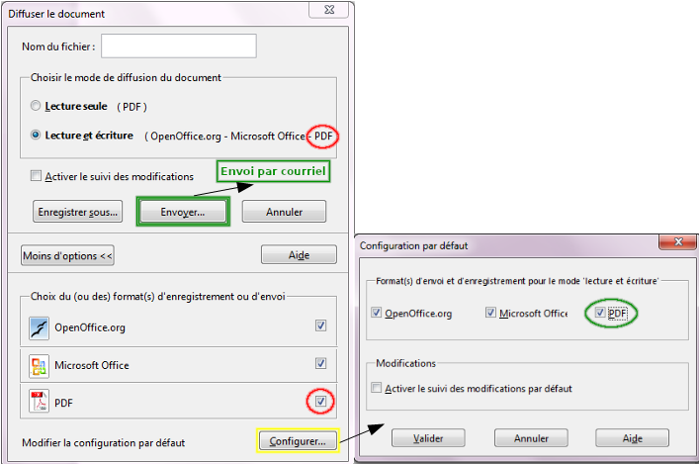
Pour un envoi par courriel, cliquez sur le bouton « Envoyer… »

Grammalecte (Writer)

Grammalecte est un correcteur grammatical dédié à la langue française, pour LibreOffice & OpenOffice(.org). Il est dérivé de Lightproof, qui a été écrit pour le hongrois.
Grammalecte essaie d’apporter une aide à l’écriture du français sans parasiter l’attention des utilisateurs avec de fausses alertes. Ce correcteur suit donc le principe suivant ; le moins de « faux positifs » possible ; s’il n’est pas possible de déterminer avec de fortes chances qu’une suite de mots douteuse et erronée, le correcteur ne signalera rien.

Grammalecte est toujours en cours de développement.

Tout ce que le correcteur grammatical considère comme une erreur est souligné en bleu. Un clic avec le bouton droit décrit le problème et permet éventuellement d’obtenir des suggestions pour corriger l’erreur.
Certaines erreurs ne sont signalées qu’après correction des précédentes.
Activez le remplacement automatique des apostrophes droites par des apostrophes typographiques, sinon le correcteur va vous embêter avec ce point. Voir le menu Outils > Options d’autocorrection > Options linguistiques > Guillemets simples > cochez la case “Remplacer”. (Par défaut dans la version LibreOffice MimO)

Vous pouvez désactiver certaines fonctionnalités dans le menu Outils > Gestionnaire des extensions > Grammalecte > Options

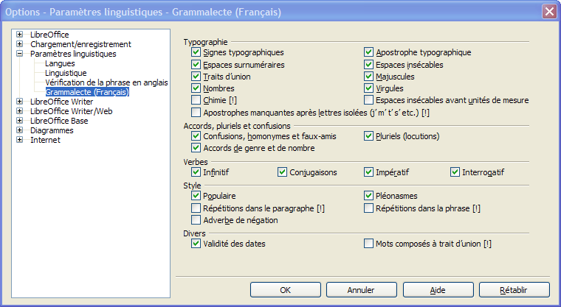

Fonctionnalités
Exemples d’erreurs reconnues :
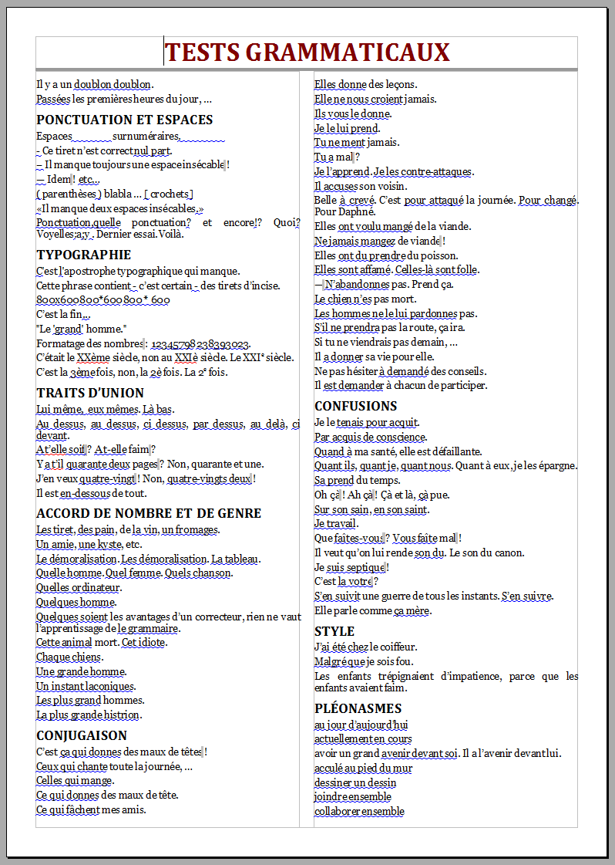
Le logiciel est encore en phase de tests et de développement, certaines fonctionnalités ne sont implémentées que partiellement.
- Doublons.
- Ponctuation.
- Espacements.
- Typographie.
- Traits d’union.
- Accords en genre et en nombre.
- Conjugaison.
- Confusions, homonymies, faux-amis.
- Pléonasmes.
- Redondances.

Le Lexicographe

Il s’agit d’un outil simple qui renseigne sur la nature grammaticale du mot sur lequel se trouve le curseur. (Ne fonctionne qu’à partir de la version 4.0 de LibreOffice et la version 3.4 d’OpenOffice.)

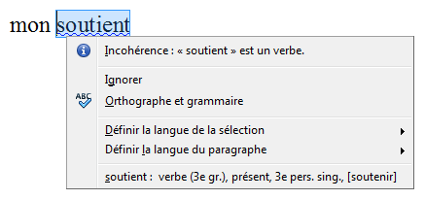
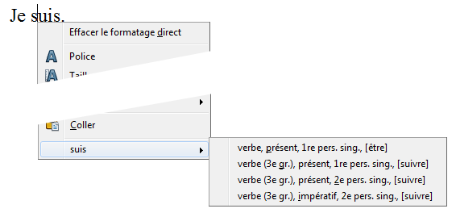

Le formateur de texte
Cet outil permet de corriger rapidement de nombreuses erreurs récurrentes (notamment typographiques). (Accès via le menu Outils\Formateur de texte.)

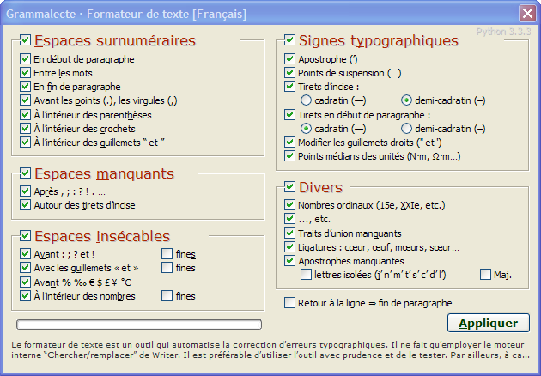

Le conjugueur
Permets de conjuguer tous les verbes inclus dans le dictionnaire environ (8000).
C’est une version bêta. De nombreux verbes n’ont pas encore été étiquetés et contrôlés. Pour ceux-ci, les options « usage pronominal » et « temps composé » sont désactivées.

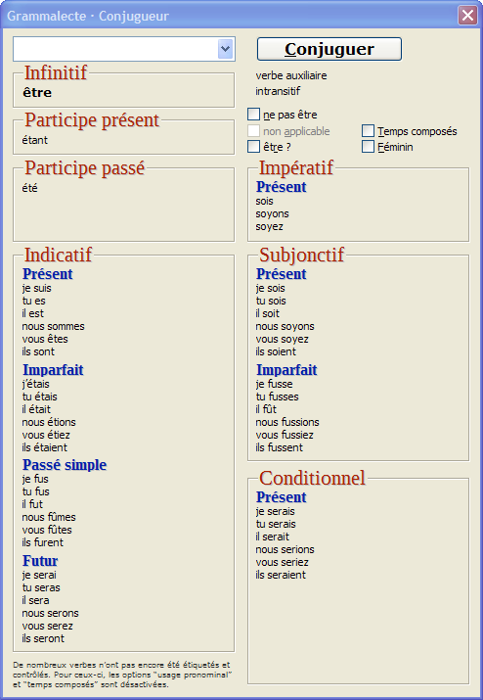

Copy Only Visible Cells (Calc)

Cette extension permet sous Calc de copier uniquement les cellules visibles. À ce jour, si vous copiez une plage de cellules contenant des colonnes ou des lignes masquées, Calc n’en tient pas compte. Vous collerez l’intégralité des cellules.
Cette extension fournit une alternative à la commande « Sélection des cellules visibles » sous MS Excel. Rendant tout cela pratique à utiliser comme avec les filtres ou les sous-totaux.
Fonctionnement :
Ouvrez votre classeur avec vos lignes ou colonnes masquées.
- Sélectionnez une plage de cellules.
- À la place du bouton « Copier »,utilisez le nouveau bouton « Copier uniquement les cellules visibles. »
- Le collage ne fera pas apparaître les lignes ou colonnes masquées.

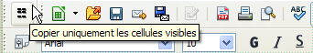

Exemple : la colonne B est masquée, sélectionnez les colonnes A,C,D puis cliquez sur le bouton « Copier uniquement les cellules visibles ».

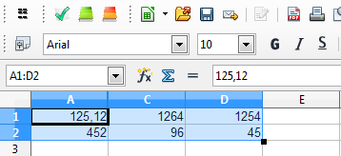
ET faites un « Coller ». On peut voir le résultat, il y a bien 3 colonnes.

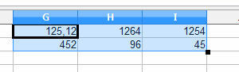

Mumbertext() - Moneytext() (CALC)
Cette extension permet de convertir un nombre en son équivalent textuel, ce qui peut être nécessaire dans certains usages, remplir un chèque, facture…

Elle intègre deux nouvelles fonctions dans Calc :
- NUMBERTEXT(arg1;arg2) convertit un nombre en un texte, dont on peut spécifier la langue parmi un grand nombre, y compris des variantes comme fr-BE et fr-CH et des langues comme l’hébreu, le japonais. Elle peut aussi écrire un nombre en chiffres romains.
- L’argument 1 renvoie une chaîne de caractères exprimant la valeur du nombre donné.
- L'argument 2 est facultatif, il permet de choisir la langue du texte obtenu.
- MONEYTEXT(arg1;arg2;arg3) convertit un nombre en un texte de valeur monétaire, dont on peut spécifier la langue et la devise monétaire. Le texte obtenu intègre l’expression de la devise.
- L’argument 1 renvoie une chaîne de caractères exprimant la valeur monétaire du nombre donné.
- L'argument 2 est facultatif, il permet de choisir la devise monétaire.
- L'argument 3 est facultatif, il permet de choisir la langue du texte obtenu.
Comme il s’agit de fonctions Calc, il est possible de les utiliser en programmation, quelle que soit l’application (Writer, Draw…).

Quelques exemples :

=moneytext(123,25) cent vingt-trois euros et vingt-cinq centimes
=numbertext(123,25) cent vingt-trois virgule vingt-cinq
=numbertext(-123,25) moins cent vingt-trois virgule vingt-cinq
=moneytext(123,25;"USD") cent vingt-trois dollars américains et vingt-cinq cents
=numbertext(2013;"Roman") MMXIII
=moneytext(123;"AUD";"en") one hundred and twenty-three Australian dollars
=moneytext(1;"ord";"fr") premier
=moneytext(1;"ord2";"en") 1st
=numbertext("help")

Review (révision) (Writer, CALC)
Cette extension implémente une nouvelle barre d’outils avec quelques boutons qui regroupe des commandes pertinentes qui sont réparties dans les différents menus et barres d’outils.

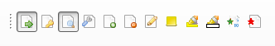
Les sept premières icônes correspondent au menu Édition \ Modification

Enregistrer les modifications
Protéger l’historique
Afficher les modifications
Accepter ou rejeter
Accepter cette modification
Rejeter cette modification
Commenter la modification

La huitième au menu Insertion \ commentaire

Insérer un commentaire

La neuvième et la dixième icône en partie à la barre d’outils Formatage

surligner
Annuler le surlignage

La onzième dans le menu Outils \ Numérotation des lignes

Numérotation des lignes

La dernière au menu Format \ Effacer le formatage direct

Nettoyer le document

La barre d’outils n’est pas affichée par défaut. Pour l’afficher, il faut aller dans le menu Affichage \ Barre d’outils \ Révision.

Portrait ou paysage (Writer)
Cette extension implémente une nouvelle barre d’outils qui permet de basculer une page de portrait en paysage et paramétrer vos premières pages de document.

Permet de basculer la page en mode paysage
Ajoute une page en mode portrait
Ajoute une page en mode paysage
Configure les premières pages d’un document
Change le format de la page en A5
Change le format de la page en A4
Change le format de la page en A3
Information sur la page courante

Plusieurs choix pour la configuration des premières pages d’une documentation.

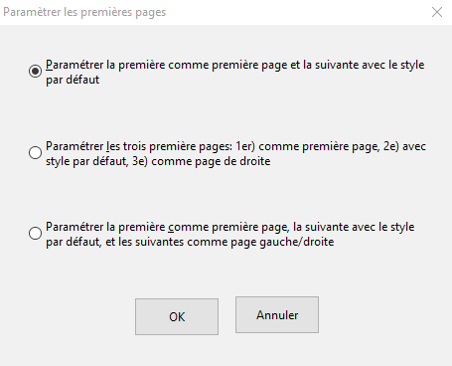

Grammaire des Formules (Calc)

Présentation de l’outil
L’extension Grammaire des formules ajoute à Calc un bouton de barre d’outils permettant de basculer rapidement l’état de l’option « Outils > Options… > LibreOffice Calc > Formule > Syntaxe de la formule » entre les valeurs « Calc A1 » et « Excel A1 ».
Le passage de l’état « Calc A1 » vers l’état « Excel A1 » est notamment utile lorsqu’un document de type tableur contient des formules utilisant la syntaxe Excel :
Pour basculer de l’état « Calc A1 » vers l’état « Excel A1 » et inversement, cliquer sur l’icône se trouvant dans la barre d’outils Standard.

Lorsque le bouton est enfoncé, Calc utilise la syntaxe « Excel A1 » :
Lorsque le bouton est relâché, Calc utilise la syntaxe « Calc A1 » :

Limitations de l’outil
Le changement n’est appliqué qu’au document actif. Pour appliquer le changement aux autres documents ouverts, il est nécessaire de les recharger avec la fonction Fichier > Recharger.
Étant donné qu’il est nécessaire de recharger le document actif, cet outil n’est pas utilisable sur les documents qui n’ont jamais été enregistrés.

Extension supprimée


Suppression de l'extension « syntaxe_formules-1.0.0.oxt » pour non-compatibilité à partir de la version 6.0.6.2 en accord avec le ministère de la Culture.

Messages (WRITER, BASE)
Autotexte : Messages accessibles via les touches CTRL + F3. Différents messages pour vos documentations.

 | Astuces

 | Attention

 | Configuration

 | Information

 | Interdiction

 | Liens

 | Notes

 | Paramètres

 | Remarques

 | Validation

Paramétrage LibreOffice
Le fichier mimo.xcd contient des paramètres supplémentaires. Ce fichier se trouve dans le répertoire « %programfiles%\LibreOffice X.x\share\registry ». Il peut être modifié à volonté et les modifications prendront effet au lancement de LibreOffice.
Les modifications faites dans ce fichier ne sont pas prioritaires sur les modifications faites dans le profil de l’utilisateur.

Modifications effectuées :
- Style des icônes : Galaxy (par défaut) en remplacement de : Automatique (Tango)
- Sécurité des macros : Niveau de sécurité moyen au lieu de : Niveau de sécurité élevé.
- Activation de la reconnaissance des nombres dans les tableaux sous Writer.
- Activation de l’apostrophe typographique pour éviter les erreurs grammaticales.
- Activation de la création d’une copie de sauvegarde.
- Activation de l’enregistrement des informations de récupération automatique toutes les 15 minutes.
- Cache pour les images utilisé par LibreOffice : 20Mo par défaut, mis à 96Mo.
- Le nombre d’opérations pour annulation qui est à 100 par défaut, ramené à 50.
- Ajout des formats d’étiquettes et Cartes de visite Micro Application : 5010, 5011, 5056, 5057, 5202, 5210, 5244, 5249, 5321, 5326, 5392, 5395.

Il est possible dans ce fichier de paramétrer un chemin pour des modèles de documents.

<!-- voici un exemple pour ajouter un chemin pour des modèles -->
<node oor:name="Path">
<node oor:name="Current">
<prop oor:name="Template" oor:type="oor:string-list">
<value>
<it>$(insturl)/share/template/$(vlang)</it>
<it>$(insturl)/share/template/common</it>
<it>file://serveur/bureautique/mesmodeles</it>
</value>
</prop>
</node>
</node>

Modifier la ligne en rouge selon votre configuration sans toucher au reste du paragraphe.

Pour ajouter un chemin contenant une lettre de lecteur la syntaxe est : file:///Y:/mesmodeles
Si le chemin contient des espaces, remplacez-les par : %20.

Polices de caractères
Les polices suivantes ont été ajoutées :
- CMU.
- Florencesans.
- Caractères : Police utilisée pour la galerie des Signaux routiers.
- Noto

- Exemple de police CMU :
- Voix ambiguë d’un cœur qui au zéphyr préfère les jattes de kiwis,
- Voix ambiguë d’un cœur qui au zéphyr préfère les jattes de kiwis
- Voix ambiguë d’un cœur qui au zéphyr préfère les jattes de kiwis
- Voix ambiguë d’un cœur qui au zéphyr préfère les jattes de kiwis
- Voix ambiguë d’un cœur qui au zéphyr préfère les jattes de kiwis
- Voix ambiguë d’un cœur qui au zéphyr préfère les jattes de kiwis
- Voix ambiguë d’un cœur qui au zéphyr préfère les jattes de kiwis
- Voix ambiguë d’un cœur qui au zéphyr préfère les jattes de kiwis
- Voix ambiguë d’un cœur qui au zéphyr préfère les jattes de kiwis

- Exemple de polices Caractères :
- Voix ambiguë d’un cœur qui au zéphyr préfère les jattes de kiwis
- Voix ambiguë d’un cœur qui au zéphyr préfère les jattes de kiwis
- Voix ambiguë d’un cœur qui au zéphyr préfère les jattes de kiwis
- Voix ambiguë d’un cœur qui au zéphyr préfère les jattes de kiwis

- Exemple de polices Florencesans :
- Voix ambiguë d’un cœur qui au zéphyr préfère les jattes de kiwis
- Voix ambiguë d’un cœur qui au zéphyr préfère les jattes de kiwis
- Voix ambiguë d’un cœur qui au zéphyr préfère les jattes de kiwis
- Voix ambiguë d’un cœur qui au zéphyr préfère les jattes de kiwis
- Voix ambiguë d’un cœur qui au zéphyr préfère les jattes de kiwis
- Voix ambiguë d’un cœur qui au zéphyr préfère les jattes de kiwis
- Voix ambiguë d’un cœur qui au zéphyr préfère les jattes de kiwis
- Voix ambiguë d’un cœur qui au zéphyr préfère les jattes de kiwis.

- Exemple de polices Noto :
- Voix ambiguë d’un cœur qui au zéphyr préfère les jattes de kiwis
- Voix ambiguë d’un cœur qui au zéphyr préfère les jattes de kiwis
- Voix ambiguë d’un cœur qui au zéphyr préfère les jattes de kiwis

Formules de politesse
Il a été ajouté un AutoTexte « Formules de politesse » accessible par CTRL + F3 ou via le menu Édition -> AutoTexte ou en saisissant le raccourci correspondant dans le document et en appuyant sur F3.
Cet AutoTexte contient plusieurs catégories « administration, divers, militaire, noblesse, politique, professionnel, religion).

Exemples de formules :
Raccourcis | Adressé à | Formule de politesse
Ad1PC | Administration - 1ers Présidents de la Cour des comptes et cassation | Je vous prie de croire, Monsieur le Premier Président, à l’assurance de ma parfaite considération.
AdAAA | Administration - Ambassadeurs (anciens Ambassadeurs) | Je vous prie de croire, Monsieur/Madame l’Ambassadeur, à l’assurance de ma considération distinguée.
AdCG | Administration - Commissaire général | Je vous prie de croire, Monsieur le Consul général, à l’assurance de ma considération distinguée.
DvAE | Divers - Ami éloigné | Croyez bien, cher Monsieur et ami, à mes plus amicales pensées.
DvAPF | Divers - Ami proche, famille | Fidèlement à toi.
DvFG | Divers - Formule générale | Nous vous prions d’agréer, Monsieur, nos salutations distinguées.
MiOGO | Militaire - Officiers généraux et officiers | Je vous prie de croire, Mon Général / Amiral / Mon Commandant / Mon Colonel, à l’assurance de ma considération distinguée.
NoPS | Noblesse - Princes souverains | Je vous prie de croire, Votre Altesse…, à l’assurance de ma considération distinguée
PoAMMA | Politique - Adjoint au Maire ou Maire adjoint | Je vous prie de croire, Monsieur le Maire adjoint, à l’assurance de mes sentiments les meilleurs.
PoME | Politique - Ministres d’État | Je vous prie de croire, Monsieur le Ministre d’État, à l’assurance de mes sentiments les meilleurs.
PoPDLR | Politique - Président de la République | Je vous prie de croire, Monsieur le Président de la République, aux assurances de ma très haute considération.
ReCEA | Religion - Cardinaux, Évêques, Archevêques | Je vous prie de croire, Monsieur le (Cardinal / Évêque / Archevêque…), à l’assurance de ma considération distinguée.
PrDP | Professions - DRH / PDG | Je vous prie d’agréer, Monsieur / Madame, l’expression de mes respectueuses salutations.

Documentation
La documentation du groupe MimO est incluse dans l’installation sur le poste de l’utilisateur. Elle est au format PDF et se trouve sous :

Démarrer > tous les programmes > LibreOffice X.x > Documentation

Elle se compose des documents suivants :
- Guide de présentation générale : libo_general_presentation_generale_N.n.pdf
- Memento général LibreOffice : libo_general_memento_N.n.pdf
- Guide d’installation LibreOffice : libo_guide_installation_N.n.pdf
- Documentation Calc : libo_calc_version_N.n.pdf
- Memento Calc : libo_calc_memento_N.n.pdf
- Documentation Writer : libo_writer_version_N.n.pdf
- Memento Writer : libo_writer_memento_N.n.pdf
- Documentation Impress : libo_impress_version_N.n.pdf
- Memento Impress : libo_impress_memento_N.n.pdf
- Documentation Draw : libo_draw_version_N.n.pdf
- Écrire une formule avec Math : libo_math_ecrire_une_formule_N.n.pdf
- Extensions ajoutées par le Groupe MimO : libo_extensions_N.n.pdf
- Extentions CartOOo essentiel : addon_ooohg_essentiel.pdf
- Extensions CartOoo theme : addon_ooohg_themes.pdf
- Extensions Formules de politesse : Libo.formules de politesse.pdf
- Utilisation de Base : libo_base_version_N.n-Utilisation.pdf
- Principes d’usage base de données : libo_base_version_N.n-mode_d_emploi.pdf

Galerie de cliparts
La galerie de cliparts se compose de Cart’OOo et d’un ensemble de cliparts classé par thème.

CART’OOo est composé d’un ensemble de cartes et de divers objets géographiques intégrés dans une galerie ainsi que d’un didacticiel complet ; il s’agit donc d’une optimisation d’outils existants (Gallery d’OpenOffice et Module Dessin) afin de faciliter l’affichage, la modification, la construction de cartes et croquis… Désormais, concevoir des documents d’histoire géographie devient facile, libre et gratuit ! En effet, la galerie permet d'afficher une collection d'objets graphiques (cartes et divers objets), en mode vectoriel ou bitmap, classée par thèmes que l'on peut insérer dans tout document par un simple glisser-déposer.

Détails des modules composant la galerie Cart’OOo :
sg102, sg105, sg106, sg108, sg109, sg110, sg111, sg113, sg114, sg115, sg153, sg154, sg155, sg157, sg158, sg159, sg160, sg161, sg162, sg164, sg165, sg166, sg167, sg168, sg169, sg170, sg171, sg172, sg173, sg174, sg175, sg177, sg178, sg179, sg180, sg181, sg182, sg183, sg184, sg185, sg186, sg187, sg188, sg190, sg191, sg192, sg194, sg195, sg198, sg199, sg200, sg205, sg207, sg208, sg209, sg210, sg211, sg212, sg213, sg214, sg215, sg216, sg217, sg218, sg219, sg220, sg221, sg222, sg223, sg224, sg226, sg227, sg228, sg229, sg230, sg231, sg232, sg233, sg234, sg235, sg236, sg237, sg238, sg239, sg240, sg241, sg242, sg245, sg246, sg247, sg255, sg256, sg257, sg259, sg260, sg261, sg262, sg263, sg264, sg265, sg266, sg267, sg268, sg269, sg270, sg271 et le contenu des répertoires GEO, HIST, HIST_ETATS

Le reste de la galerie est composé de :
• 1/50 Construction (Mobilier, SDB, Maçonnerie, Menuiserie) : sg1009
• Animaux : sg1011, sg1016, sg1030, sg1031, sg1047, sg1056, sg1056
• Bordures : sg1014
• Cartoon : sg1020
• Chimie : sg1048
• Pneumatique : sg1003
• Diagramme de flux : sg1002
• Divers objets : sg1046
• Drapeaux : sg1057, sg1058
• Électronique : sg1001, sg1004, sg1005, sg1007, sg1017
• Emails : sg1022
• Fêtes, mariage… : sg1024
• Filigranes : sg1049 et le contenu du répertoire cliparts\filigranes
• Flèches, formes 2, Polygones, Shape : sg1012, sg1015, sg1018, sg1028
• Icônes, Icônes vectorielles : sg1050 sg1038 et le contenu du répertoire cliparts\icones.
• Informatique : sg1016, sg1021, sg1027, sg1036, sg1037, sg1051
• Météo : sg1033
• Monnaie : sg1023
• Musique : sg1025
• Nature : sg1045
• Nourriture : sg1032
• Code de la route – Signaux routiers : sg1069, sg1070, sg1071, sg1072, sg1073, sg1074, sg1075, sg1076, sg1077, sg1078, sg1079, sg1080, sg1081, sg1082, sg1083 sg1084, sg1085, sg1086, sg1087, sg1088, sg1089, sg1090, sg1091, sg1092, sg1093
• Personnages : sg1035, sg1094, sg1019
• Homme bleu : sg1010
• Pictogrammes accessibilité : sg1013
• Pictogrammes audio-vidéo : sg1095
• Textiles : sg1053
• Pictogrammes Secours, Produit dangereux : sg1062, sg1063, sg1064, sg1065, sg1066, sg1067, sg1068
• Pictogrammes Métier : sg1055
• Pictogrammes Recyclage : sg1053
• Pictogrammes sport : sg1052
• Pictogrammes Symboles, flèches : sg1008
• Puces2 : sg1061 et le contenu du répertoire cliparts\bullets2
• Religions : sg1059
• Sémaphore : sg1034
• Signalisation maritime : sg1039
• Tampons : sg1097
• Transport : sg1043
• Zodiac : sg1044
• Site web : sg1060
• Creative common : sg1098
• Flèches : sg1099 + répertoire Arrows
• Informatique : sg1101 + répertoire Computer
• Diagrammes : sg1102 + répertoire Diagrams
• Éducation : sg1103 + répertoire Éducation
• Écologie : sg1104 + répertoire Environment
• Finance : sg1105 + répertoire Finance
• Personnages : sg1106 + répertoire People
• Symboles : sg1104 + répertoire Symbols
• Transports 2 : sg1108 + répertoire Transportation
• Formes de texte : sg1109 + répertoire Txtshapes

Ces fichiers se trouvent sous : %Programfiles%\LibreOffice X.x\Share\gallery

LIRE COULEUR (WRITER, IMPRESS, DRAW)
LireCouleur adapte les textes pour l’aide aux personnes dyslexiques et l’apprentissage de la lecture.

La fonctionnalité de LireCouleur se présente dans la barre de menus du traitement de texte « Writer », « Impress » et « Draw ».
LreCouleur donne accès à plusieurs fonctions :
- choisir les phonèmes à mettre en évidence
- faire apparaître les lettres muettes ou caduques avec une typographie particulière
- colorier les sons des phonèmes sélectionnés
- segmenter les mots en syllabes et alterner la typographie de chaque syllabe
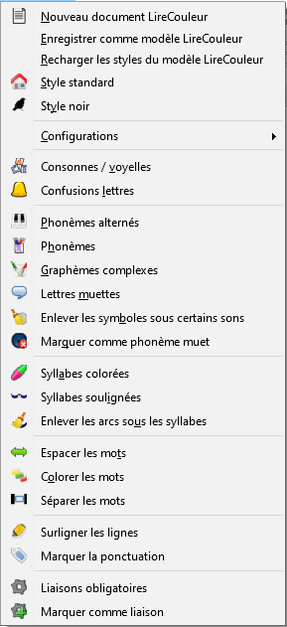
- segmenter les mots en syllabes et souligner les syllabes.
LireCouleur n’apparaît pas directement dans les outils de dessin « Draw » et de présentation « Impress ». Il est néanmoins possible de mettre un texte en forme en utilisant les objets OLE. Il faut pour cela insérer un objet OLE de type Texte LibreOffice et double-cliquer sur cet objet pour voir apparaître les fonctions LireCouleur.

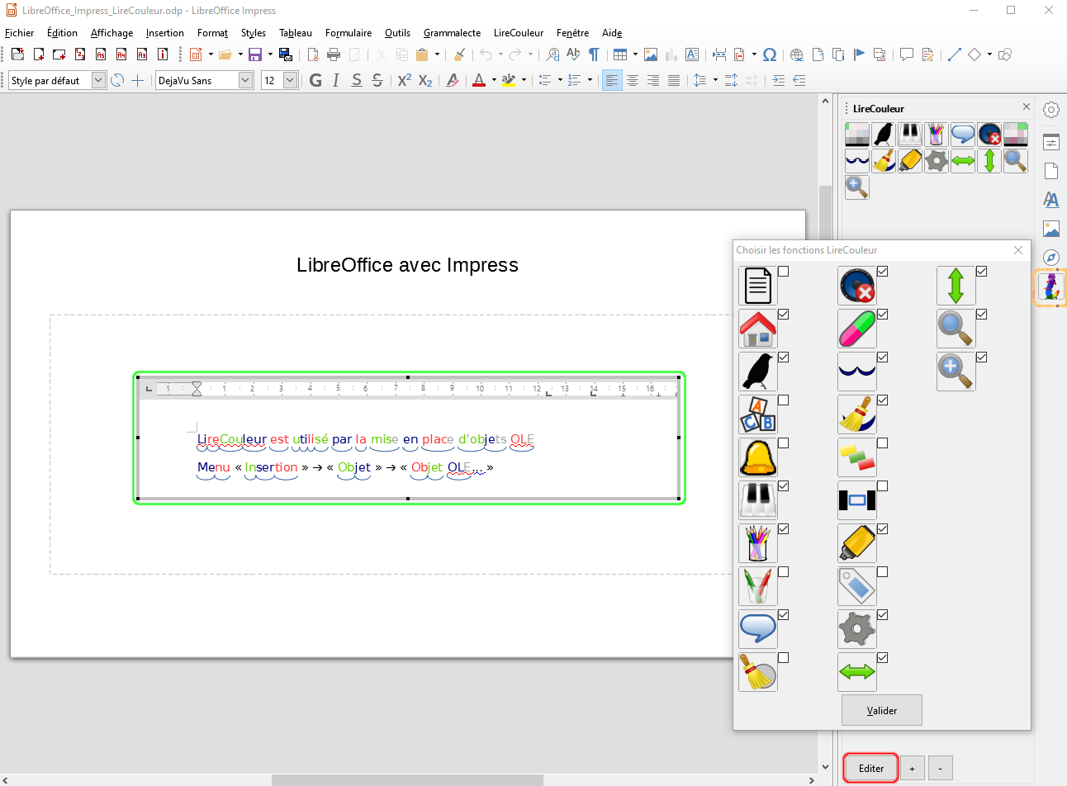
Lire Couleur
Objet OLE
Barre outils
En bas du panneau, le bouton « Editer » permet de choisir les fonctions à afficher dans le panneau ainsi que d’agrandir ou de réduire la taille des boutons.

Liens
Support LibreOffice gratuit
FAQ | http://wiki.documentfoundation.org/fr/faq
Documentation | https://documentation.libreoffice.org/fr/documentation-en-francais/
Mailing Listes | https://wiki.documentfoundation.org/Local_Mailing_Lists#French
Support international | https://www.libreoffice.org/get-help/professional-support/
Options d’accessibilité | http://www.libreoffice.org/get-help/accessibility/
Support Mac | http://www.libreoffice.org/get-help/installation/
LibreOffice Fr | http://fr.libreoffice.org/
Wiki Fr | https://wiki.documentfoundation.org/main_page/fr
Documentation Fr | https://wiki.documentfoundation.org/FR/La_documentation_de_l'utilisateur
Extensions | http://extensions.libreoffice.org/extension-center
Modèles | https://extensions.libreoffice.org/templates
Forum OOo et Libo | http  ://forum.openoffice.org/fr/forum/index.php



